限时训练七
1、某小岛上蜥蜴进化的基本过程如下图所示。下列有关叙述错误的是
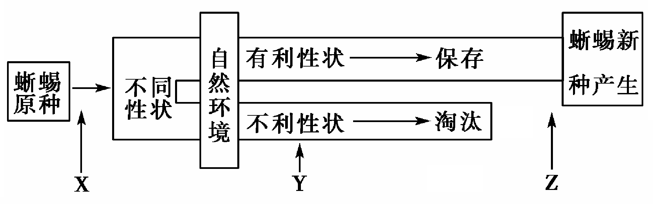
A．若图中X、Y、Z表示物种形成的基本环节，则Z是隔离
B．根据达尔文的观点可认为，有利性状在蜥蜴个体世代间不断保存
C．现代生物进化理论认为，该岛上蜥蜴进化过程中基因频率一定发生变化
D．该小岛上的蜥蜴原种和蜥蜴新种共同组成为一个种群
2、下列有关育种的叙述，正确的是
①培育杂合子优良品种可用自交法完成
②多倍体育种仅局限在植物范围
③欲使植物体表达动物蛋白可用诱变育种的方法
④由单倍体育种获得的二倍体良种为纯合子
⑤培育无子西瓜是利用生长素促进果实发育的原理
⑥培育八倍体小黑麦是利用染色体变异的原理
⑦我国用来生产青霉素的菌种的选育原理和杂交育种的原理相同
⑧培育无子番茄是利用基因重组原理
A．①②③ B．③④⑤ C．④⑤⑥⑦⑧ D．④⑥
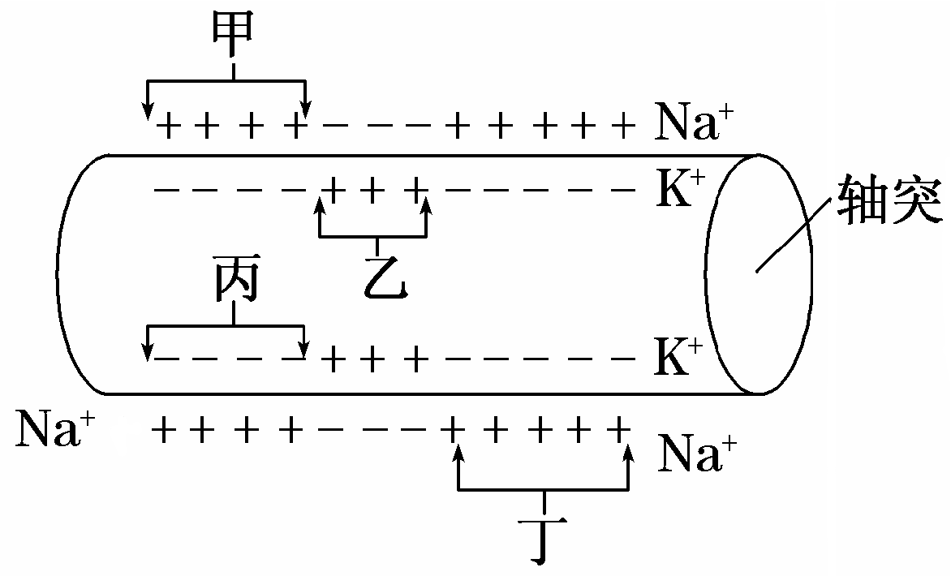
3、如下图所示，当神经冲动在轴突上传导时，下列叙述错误的是
A．丁区域发生K＋外流和Na＋内流
B．甲区与丙区可能刚恢复为静息电位状态
C．乙区与丁区间膜内局部电流的方向是从乙到丁
D．图示神经冲动的传导方向有可能是从左到右或从右到左
4、下图表示一个健康人饭后血液中葡萄糖的浓度变化，下列有关叙述中，不正确的是
A．进食后血糖浓度升高的原因是食物中的糖类被消化吸收
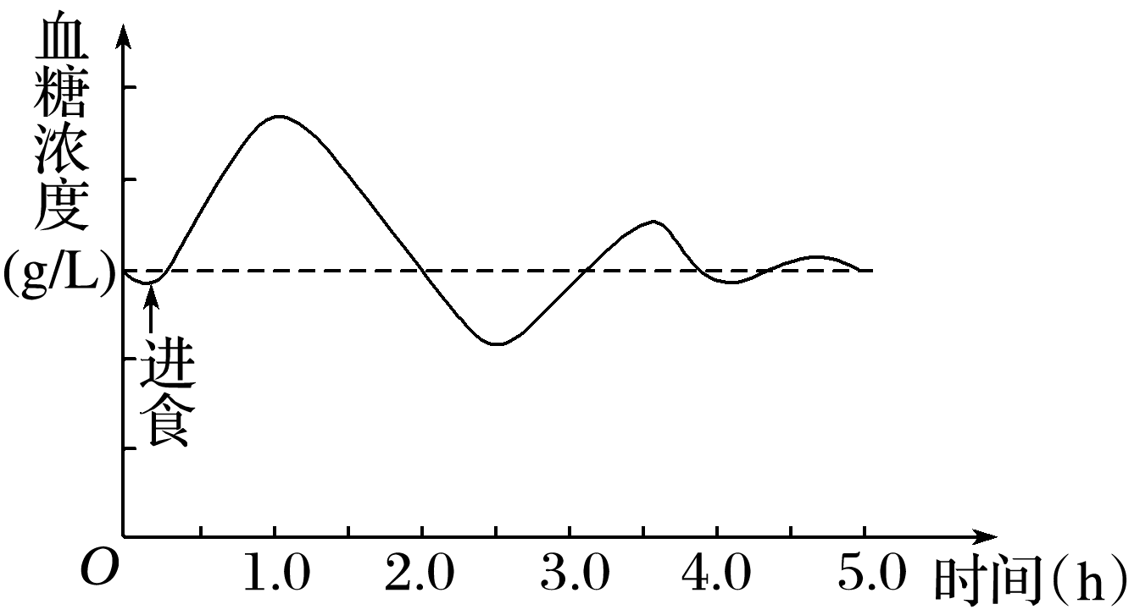
B．进食后的2 h内，胰岛素促进组织细胞加速摄取、利用和储存葡萄糖
C．2～3 h之间，胰高血糖素的分泌量有所增加
D．3.5 h时，血糖浓度较高是肌糖原开始分解所致

5、下列不属于内环境稳态实例的是
A．HCO、HPO等离子共同作用，维持血浆pH在7.35～7.45之间
B．人体内的吞噬细胞可清除衰老、破损和异常的细胞
C．进行高强度的体育锻炼一星期，肌细胞内肌蛋白的含量基本不变
D．剧烈运动大量出汗后，排尿量比平时少
6、下列关于植物生长素及其类似物的叙述，不正确的是
A.同一植株的幼芽对生长素的反应敏感程度高于幼根
B.棉花表现出的顶端优势与顶芽产生的生长素的极性运输有关
C.在番茄花期喷洒一定浓度的2，4-D可防止落花落果
D.用一定浓度的IBA溶液浸泡葡萄插条基部可诱导生根
7、下列调查活动或实验中，所得数值与实际数值相比，可能偏小的是
A．标志重捕法调查池塘中鲤鱼的种群密度时，部分鲤鱼身上的标志物脱落
B．调查某遗传病在人群中的发病率时，以患者家系为调查对象
C．探究培养液中酵母菌种群数量时，从试管中吸出培养液计数前没有振荡试管
D．调查蒲公英种群密度时，将样方的四条边上的个体都进行了统计
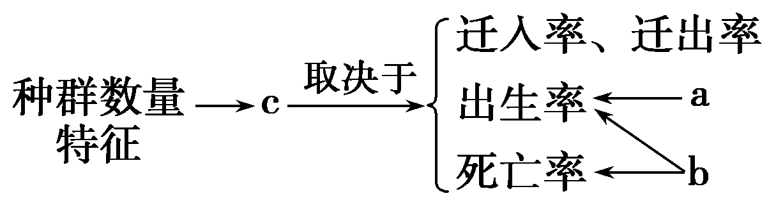
8、下图为种群特征的概念图，下列叙述错误的是
A．c表示种群密度，是种群最基本的数量特征
B．b表示年龄组成，年龄组成为增长型的种群，种群数量一定会越来越大
C．若种群的增长为“S”型曲线，则在种群数量达到K值前，种群的年龄组成一直是增长型
D．除了图中所示特征外，种群还具有空间特征
9、我国大约有20%～25%的人患有各种遗传病，通过遗传咨询和产前诊断等手段，对遗传病进行监测和预防，在一定程度上能有效地预防遗传病的产生和发展。
(1)现有一对高龄夫妻，家族中没有任何遗传病史。医生仍要求孕妇进行产前诊断，目的是避免生育先天性愚型等______________________遗传病患儿。
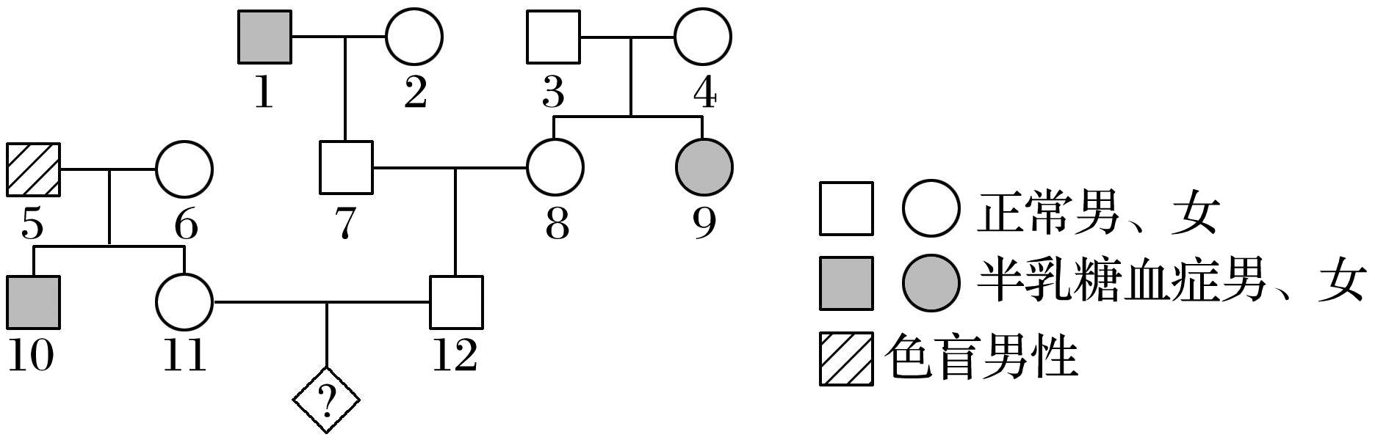
(2)某对新婚夫妇进行遗传咨询，医生根据他们提供的情况绘出系谱图如下(11号与12号是新婚夫妇)。半乳糖血症由等位基因A和a控制，色盲由等位基因B和b控制。据图判断：
①半乳糖血症的遗传方式是____________________________________________。
②请据图推断11号的基因型为__________________。
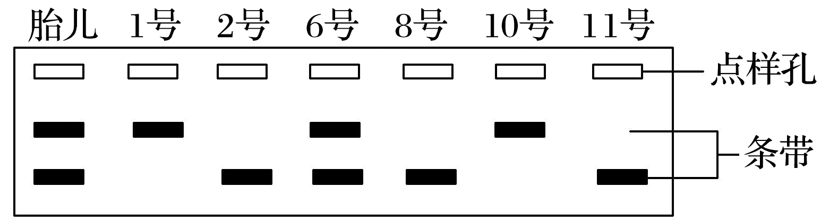
③如果将半乳糖血症的相关基因的DNA片段进行PCR扩增，然后电泳检测，致病基因形成条带的位置与正常基因不同。下图为一段时间后对11号、12号夫妇的胎儿及家族中部分成员的电泳检测结果：
结合(2)中系谱图分析，胎儿将__________(患/不患)半乳糖血症，他携带的致病基因最终来源于__________号。
10、下丘脑和垂体在人体的分泌活动中起重要的调节作用，如图所示。请回答下列问题：
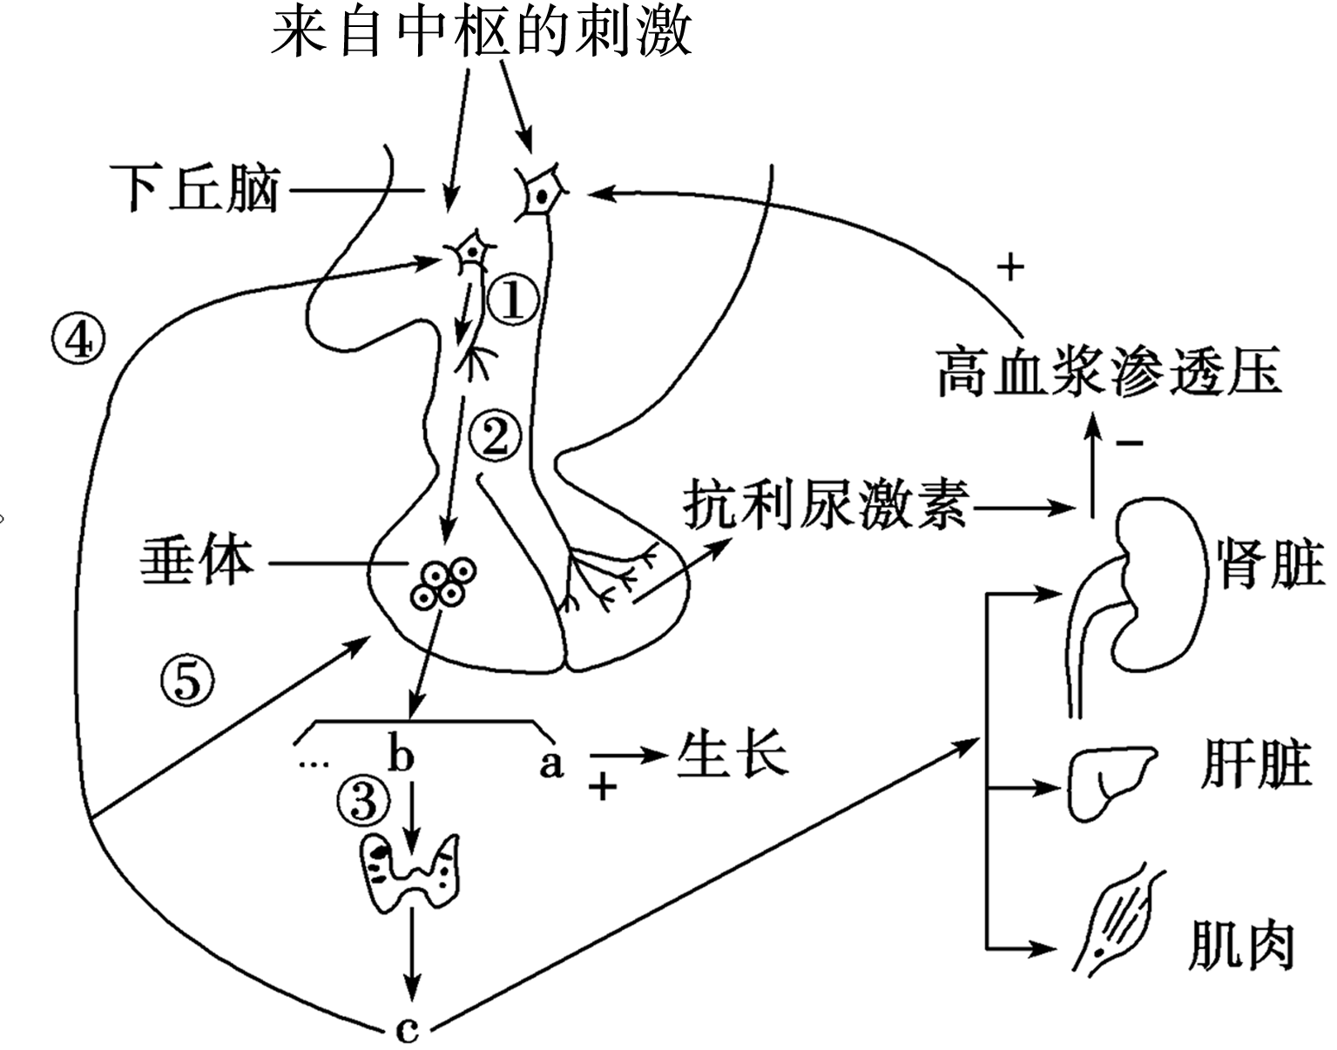
(1)垂体是人体重要的内分泌腺，不仅分泌[a]生长激素，还分泌[ ]________________等激素来调节其他某些内分泌腺的活动。但下丘脑才是人体调节内分泌活动的枢纽，因为______________________________________________________。
(2)①完成由产生电信号到转变为化学信号的过程是：下丘脑神经分泌细胞在某些因素的刺激下产生_____________________，通过轴突传导到____________________________，进而引起其小泡中递质的释放。
(3)由图可知，垂体释放的抗利尿激素的主要功能是使血浆渗透压__________。①～⑤过程中属于反馈调节的是____________。
(4)当人突然进入寒冷环境中，与c具有协同作用的_____________(激素)分泌量也将增加，导致产热增加。如果用激素c饲喂小白鼠，再放入密闭容器中，其对缺氧的敏感性将______________。
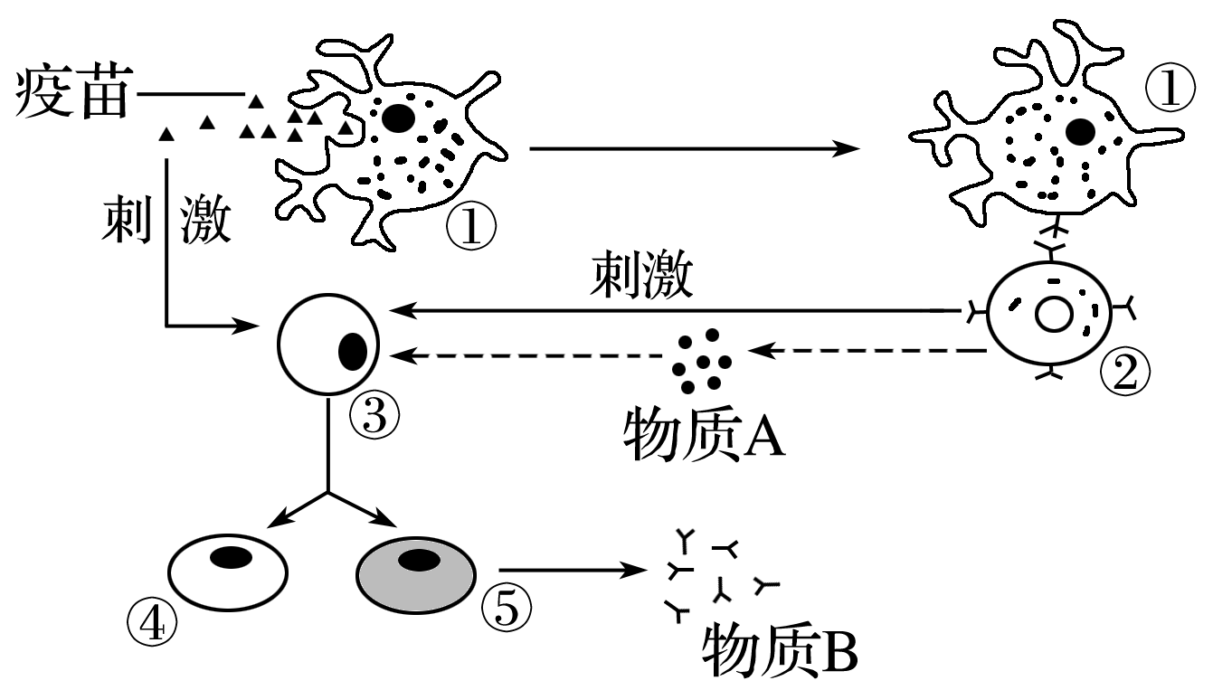
11、禽流感是由禽流感病毒引起的一种急性传染病。某养鸡场为预防禽流感病毒，给鸡注射疫苗制剂(疫苗制剂的成分：减毒禽流感病毒＋生理盐水)。如图是疫苗制剂引发鸡机体免疫效应的部分示意图，回答问题：
(1)物质A是____________，物质B是________；细胞③通过____________过程产生细胞④和⑤。
(2)已注射该疫苗的鸡接触禽流感病毒，体内能特异性识别该病毒的细胞有__________(填序号)。
(3)为检测已注射该疫苗的鸡是否对禽流感病毒具有免疫能力，选取30日龄幼鸡若干，均分为两组，第1组每只注射3 mL疫苗制剂，第2组每只注射3 mL________；两周后，给两组幼鸡注射等量的禽流感病毒。预测：与第2组对比，第1组幼鸡体内特有的变化是___________。
12、为研究IAA(生长素)和GA(赤霉素)对植物茎伸长生长的作用，用豌豆做了一系列实验，请分析回答：
(1)分别使用不同浓度的TIBA(IAA抑制剂)和S3307(GA抑制剂)处理豌豆黄化苗茎切段，测量结果如下：
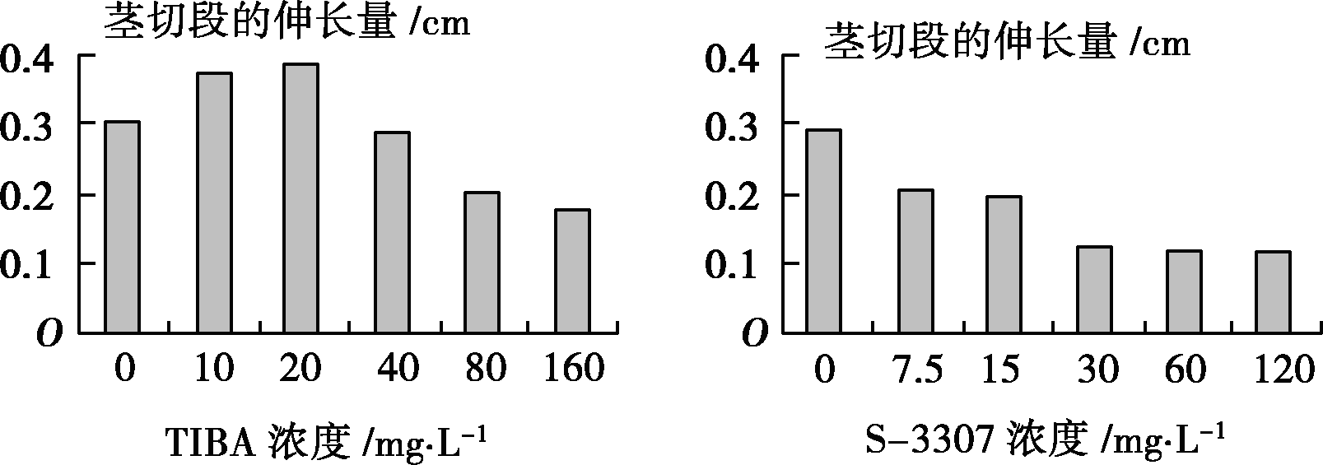
图1 图2
①实验中_______________________________________________是对照组。
②图1中，浓度高(80和160 mg·L^{－1})的TIBA对茎切段的伸长生长__________作用；中等浓度(40 mg·L^{－1})的TIBA对茎切段的伸长生长__________（1分）作用；浓度低(10和20 mg·L^{－1})的TIBA对茎切段的伸长生长________（1分）作用。
③图1、图2两组实验均出现茎切段的伸长生长受抑制现象，表明IAA和GA______________________________________________________________。
(2)植物体内的GA有GA₁、GA₂……等多种，已知GA₁是由GA₂₀转化而来的，转化过程如下：
GA₂氧化酶

GA₃氧化酶

$\begin{matrix}GA29 \\ (无活性)\end{matrix}$ $\begin{matrix}GA20 \\ (无活性)\end{matrix}$ $\begin{matrix}GA1 \\ (有活性)\end{matrix}$，有人发现，豌豆去顶后，茎秆中IAA的浓度________，无活性的GA₂₀向有活性的GA₁的转化也减少，由此推测IAA在________合成中起作用。
(3)为验证上述推测正确与否，做了如下实验：
将豌豆的茎切段浸入含有¹⁴C的GA₂₀的培养液中，施加适宜浓度的IAA或不施加IAA，后者茎切段的代谢产物主要是含有¹⁴C的无活性GA₂₉，而前者茎切段中则是含有¹⁴C的有活性GA₁。
①他们采用了________________技术追踪GA₂₀的转化途径。
②结果推测生长素其作用机理可能是生长素最终促进____________酶基因的表达。

